**Actividades desempeño 1**

Actividad:

|  |  |
| --- | --- |
| 1. ¿Qué es pertinencia textual? Investiga y explica. |  |
| 1. ¿Qué es el acento? Busca las clases de acento y realiza ejemplos |  |
| 1. ¿Qué es el verbo?   ¿Cuáles son los accidentes del verbo? ¿Qué conjugaciones tienen los verbos en español? |  |
| 1. ¿Cómo funciona el aparato fonatario? |  |
| 1. Realiza una lista de todos los pasos que haces para comprender un texto escrito.   Debes enumerarlos en orden de importancia. |  |

1. **Leer el siguiente texto y contestar las preguntas propuestas en el cuadro, escribe al frente la respuesta sustentada debidamente.**

[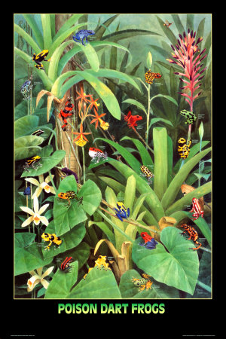](http://www.allposters.com/-sp/Poison-Dart-Frogs_i379580_.htm?aid=806354645)**Mito tomado de:**

[**http://mitosyleyendas.idoneos.com/index.php/Bestiario_mitol%C3%B3gico/Pombero**](http://mitosyleyendas.idoneos.com/index.php/Bestiario_mitol%C3%B3gico/Pombero)

**Pombero**

El Pombero (literalmente, "dueño del sol" en idioma guaraní) es uno de los mitos más extendidos en la zona del Paraguay, sur de Brasil y noroeste de Argentina. Recibe así, varias denominaciones en idioma guaraní, algunas de ellas: Puragué, KaríPyharé, Pyiharé-guá.

El pombero es el guardián de la selva, el protector de los pájaros y el duende la siesta. Se lo caracteriza como un ser de estatura elevada, velludo, silencioso y portador de un sombrero de paja. Camina con una caña en su mano, a modo de bastón.

Este mítico personaje puede silbar imitando el sonido de todas las aves. A cambio de sus favores, se le hacen ofrendas de miel, huevos y tabaco.

El pombero sin embargo, puede ser vengativo cuando se olvidan él. Puede robar niños que se pierden en la selva a la hora de la siesta, especialmente si estos se divierten cazando aves. Y también puede hipnotizar a las mujeres para poseerlas, particularmente enamorándose de aquellas que están embazadas de una niña.

La leyenda agrega además que este ser tiene la capacidad de la metamorfosis, aunque su forma habitual es la de un hombre robusto y velludo, puede adquirir aspecto de camalote, tronco flotante o indígena. Incluso puede volverse invisible y atravesar los ojos de las cerraduras.